工商管理
EMBA总裁高级研修班

融 商 | 融 智 | 融 资 | 融 情

厚德载物
自强不息
课程背景

工商管理EMBA总裁班面向实践中的管理者 ， 由清华大学EMBA
核心教授 ， 结合近二十年EMBA学位教育之实战经验 ， 顺应新时代经
济发展特点 ，全新系统性设计 ，全面揭示新时代企业转型升级的核
心秘诀!不管是学而知之者还是困而学之者 ，他们都是认识到了 管理
学习对企业发展的长远价值的智者 ，也必将从EMBA课程中获得他们
期望的回报 。
作为学院最具特色的旗舰课程之一 ，工商管理 ( EMBA) 总
裁高级研修班专为高速成长的成功企业的中高层决策和管理者设计 。
2007年起EMBA工商管理课程全面升级 ， 紧密契合企业高层不断升级
的学习需求 ，在全方位提升学员框架理论与综合管理能力的同时，
提供一 个与学术界 、企业界 、 政府 、 商界高效沟通 、 长期交流的平
台 ， 帮助企业迅速有效达成目标 。

自强不息 厚德载物
课程价值

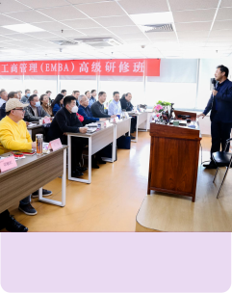

课程+

多元前沿课题
实战标杆案例
深度行业研讨
高频跨界对话

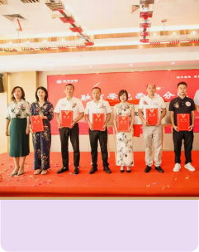

师资+

云集大师名家
行业大咖重磅来袭
核心教授学术引导
行业最新实践剖析

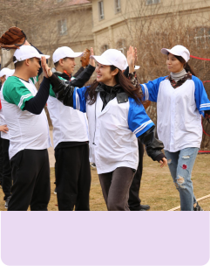

体验+

多样化学习模式
提升学习效能
回归实践， 以企业家的
实际成长问题为中心

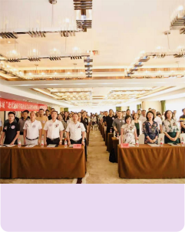

学友+

校友文化传承
延续 EMBA 学友情
跨期跨行业跨年代思维碰撞
互学共创

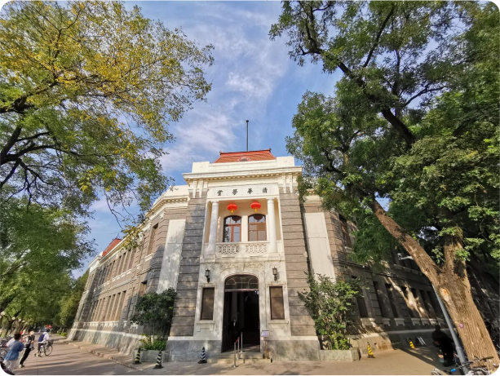
自强不息 厚德载物
以课程为纽带链接资本 ，实现人脉 、信息 、资源 、商机的跨界 整合 。
课程特色

目标学员

本课程主要针对政府部门 、企业从事高层管理工作 ，
具有丰富的管理实践经验 ，渴望系统学习管理知识 、
提高管理技能的高级管理人オ 。报名申请者需具有
大专或以上学历 。 (本课程也适用于团队)

课 程 特 色
学界大师和业界精英共同授课 ；
授课教师由学界教授和业界精英共同组成 。学界教师除了来自 清华经管学院优秀：师资之外， 还包括来自管理一线的实战精英 。 象牙塔和管理实践的完美结合 ；
学界导师在学术培养方面传道授业解惑， 行业导师则负责解决 企业管理中遇到的实际问题 。
人脉与资源整合的跨界平台 ；

自强不息 厚德载物

一 、国际形势与中国经济发展

国际形势解读
新常态下的中国发展趋势分析
一带一路的战略与机遇
中国周边形势与军事热点分析
宏观经济形势与企业经营战略
三 、领导力与团队执行力提升

如何打造高绩效团队
情商与影响力
企业流程设计与执行力
团队沟通与协作
四 、互联网思维下的营销策略

互联网思维与企业营销的结合
大客户营销与案例分析
企业营销客户精准定位
营销团队管理
企业转型与营销方式梳理
01
03
02
EMBA核心课程

二 、企业战略思维与构架

企业创新与变革思维
企业成长战略
商业模式创新设计
股权分配
04

自强不息 厚德载物
05
07
06
EMBA核心课程

六 、财务管理与税务筹划 七 、企业投融资与资本运营 八 、面向决策层的项目管理
五 、人力资源战略与管理实施

符合资本市场的企业商业模式
人才的选 ，育 ，留 ，用
税源监控和避税风险防范
税收与企业股权架构
非财务人员的财务管理
决策者的财务分析
项目识别与选定
项目可行性研究
绩效管理体系实施与配套措施
设计
企业估值与股权激励设计
企业并购重组策略
互联网金融模式分析
项目执行与监控 项目收尾与后评价
企业人才的劳动关系管理
华为的企业文化

08

自强不息 厚德载物
09
11
10
EMBA核心课程

九 、企业法律事务 十 、国学智慧与文化传承 十一 、企业文化建设 十二 、拓展课程 (选修)

企业必备经济法规解读
儒家智慧与修身之道
孙子兵法与企业经营
毛泽东思想与统帅之道
易经的哲学智慧
商务礼仪与阳光心态
私董会 、主题沙龙与论坛 、年
度峰会
海外游学考察
上市标杆企业考察学习
企业精神与企业价值观
企业文化运行质量测评
富有竞争力企业文化的设计
劳动法与企业管理实务分析
专利与知识产权相关法律法规
与塑造
企业伦理诉求

12

自强不息 厚德载物
师资介绍

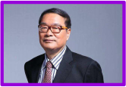
魏杰
清华大学经济管理学 院教授 、博士生导师 。
著名经济学家 ，经济 学博士 。
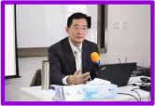
王正
清华人文学院清华继
续教育学院,清华电
机系特聘教授 ，中国
航天科工集团钱学森
党校教授 。

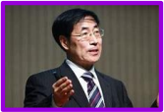
金占明
清华大学经济管理学
院教授 、博士后 、企
业管理系副主任

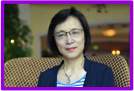
陈晋蓉
清华大学经济管理学 院高级管理培训中心 、
北京联合大学教师 。

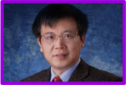
周立
清华大学经济管理学
院会计系教授 、管理 学博士 。

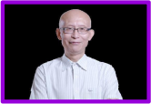
崔国文
清华大学继续教育学 院副院长 ，教授 。

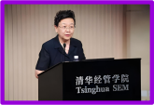
刘玲玲
经济管理学院经济系
教授 ，曾任职于财政
部财政科学研究所助
理研究员 。

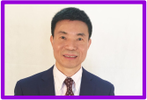
章义伍
章义伍， 管理培训专
家 ，是培训界的先行
者和导师 ，麦当劳中
国公司第一批的创业
元老 。

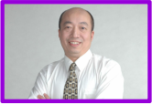
王晓毅
现任清华大学历史
系教授 、博士生导
。
师

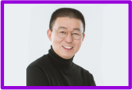
潘诚
常任清华北大诸高
校特聘教授 ，

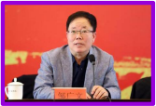
邹广文
清华大学人文学院
教授 ，博士生导师 ，
哲学博士 。

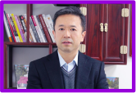
蔡毅臣
清华大学两岸发展
研究院教授 ，中国
管理科学研究院教
授

自强不息 厚德载物
师资介绍

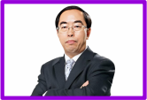
霍振先
清华大学等多所高校 总裁班特聘讲师 ，融 商学院特聘金牌讲师 。

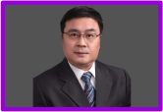
于洪波
项目管理实战派专家 ，
北京大学《项目管理》 课程特邀主讲人

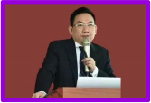
胡赛雄
影响力教育训练集团
核心讲师 、中国商务
礼仪金牌讲师

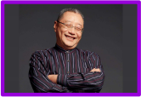
王功权
万通六君子之一 ，清
华大学 、融商学院特
聘讲师 ，企业家 、风
险投资家

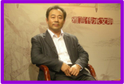
金海峰
长春大学人文学院教
授 ，吉林省素质教育
研究会秘书长 ，东北
师范大学硕士生导师

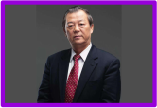
姚景源
曾任国家经委副处长 、 商业部政策研究室副 处长 、清华大学特聘
讲师

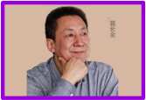
路长全
著名品牌营销专家 ， 切割营销创始人 。

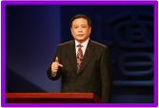
马骏
国防大学教授 ，博士
生导师 。全军院校育
才金奖获得者 。中央
电视台著名栏目百家
讲坛主讲人 。

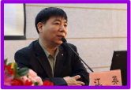
江英
中国军事科学院研究 员 ，中共中央政治局 集体学习授课人之一 。

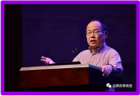
史炜
著名经济学家 ，国家
发展和改革委员会经
济体制与管理研究所
产业室主任 ，研究员

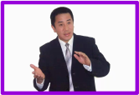
房西苑
著名国际投资融资顾
问 ，北京大学 、清华
大学 、中国科学院研
究生院兼职教授

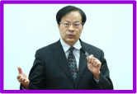
王忠明
全国工商联副秘书长
中国民 (私) 营经济
研究会常务副会长兼
秘书长 。

自强不息 厚德载物

教学模式

开学典礼
RONG SHANG XUE YUAN

拓展熔炼
RONG SHANG XUE YUAN

课堂学习
RONG SHANG XUE YUAN

精准资源对接
RONG SHANG XUE YUAN

企业家峰会
RONG SHANG XUE YUAN

开启一生同学情谊的起点， 开启全新的学习与成长之旅 。

启发领导力 、感悟团队真谛， 个人和班级的深度融合 。

每一期课程,每一位师者,都将引领你发现更优秀的自己!

专项资源对接活动,帮助学员深度链接精准资源 。

大咖云集， 1000+校友， 共享知识和资源的顶级盛宴 。

自强不息 厚德载物

教学模式

班级联谊
RONG SHANG XUE YUAN

学员企业互访
RONG SHANG XUE YUAN

行业专题研讨
RONG SHANG XUE YUAN

企业家闭门沙龙
RONG SHANG XUE YUAN

毕业典礼
RONG SHANG XUE YUAN

跨班级 、跨项目 、跨行业 、跨地域,深度链接校友资源 。

打造能力互补 、资源互助的赋能型班级 。

通过多样的行业交流使同学们保持对行业前沿趋势的敏 锐度,为不同行业背景的学员发现管理实践新视角
打造高端专属社交， 与大咖面对面， 看趋势学方法,构 建高品质交流平台
承载着一年的学习与成长再出发!

自强不息 厚德载物
学员分布
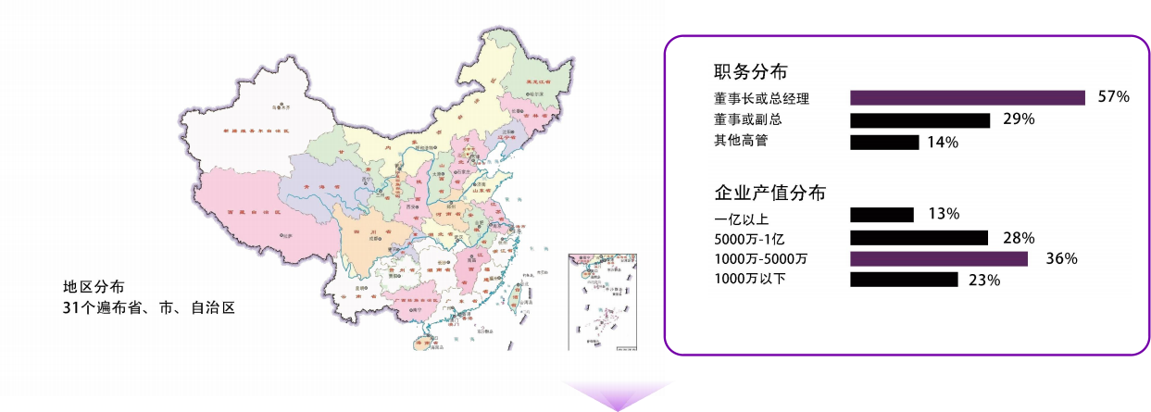

随着共享经济 、平台经济的来临 ，企业家都深知与智者同行 ，与高人为伍的重要性 ，为广泛搭建校友服务平 台 ，以学习聚友谊 ，以友谊促合作 ，促进校友的交流和联系 ，截至目前 ，校友会已拥有遍布全国31个省份的 万余名企业家校友 ，行业涵盖石油 、煤炭 、钢铁 、生物科技 、建筑 、机电设备等 。校友会全年行程涉足祖国 的大江南北 ，内容亦是精彩纷呈 ，让校友在放松愉悦的氛围下学中玩 ，玩中学 ，增进情感 ，互通有无 。

自强不息 厚德载物
学员构成

01

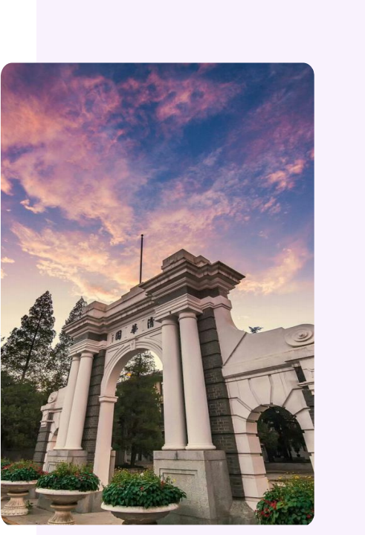
自强不息 厚德载物
课程安排

学制一年 ，每月一次 ，一次两天或两月
学 制
一次 ，一次三天 ，共计十八天 。

学费原价78000元 ，校友优惠价29800 元 (包
括课程费 ，教务管理费 ，教材费 ，拓展训练费等 ， 学 费
不含学习及游学产生的食宿交通游览费用)

清华大学科技园区
上课地点

自强不息 厚德载物

很幸运在我事业的关键时刻 ，能够成为融 商学院的一员 ，学习3年 ，在这里有着太 多的收获 ，知识 ，友谊 ，还有对人生更深 的理解 ，世界再大 ，融商是家 ，是我们终 生学习和进步的源泉 。
张富刚 董事长 山西天骄生物集团公司

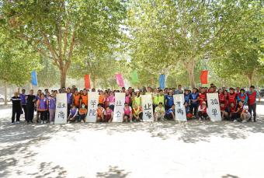

学习让我重新认识到了企业管理的艺术魅力 。 在融商总裁班里 ，我接触到了授课不同风格 的老师和不同行业的同学 。“书墨飘香 ，尽 染芬芳 ；书如澈水 ，浸润心灵 。 ”在收获知 识的同时 ，我还收获了老师之谊 ，同学之情 。
郑庆奇 董事长 新疆天正投资有限公司

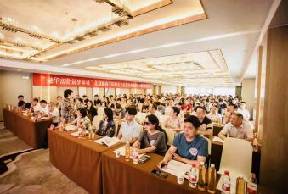

学员感言

我是北京的学员 ，虽然已经结业一年多了 ， 但是仍然时不时的回来看看 ，每个月聚一次 ， 在这里收获知识的同时也收获了友谊 ，感谢 教务老师们的付出 。
余丽萍 总经理 北京东展联合科贸有限公司

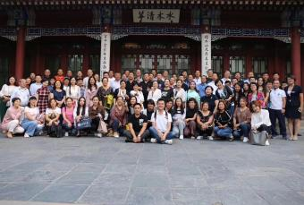

精彩回顾

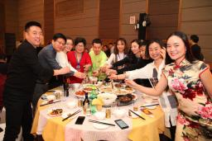

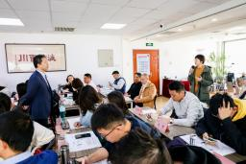

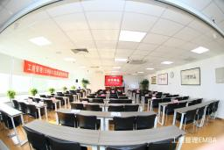

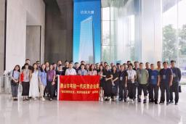

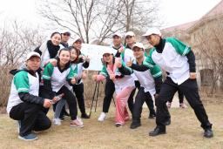

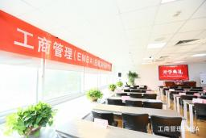

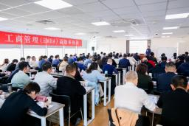

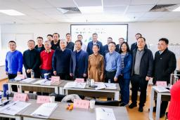

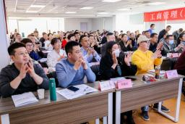

自强不息 厚德载物

